第4讲 细胞中的核酸、糖类和脂质
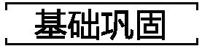
1.某生物体内糖类的一些变化如下:淀粉→麦芽糖→葡萄糖→糖原,则下列叙述正确的是 ( )
A.该生物是动物
B.细胞内最重要的能源物质是糖原
C.麦芽糖水解后的产物是葡萄糖、果糖
D.对该生物来说,糖原是比油脂更好的储能物质
2.下列关于脂质的说法,错误的是 ( )
A.胆固醇是构成动物细胞膜的重要成分
B.脂质具有构成生物膜、调节代谢和储存能量等生物学功能
C.使用苏丹Ⅲ染液检测脂肪,预期的显色结果是呈现橘黄色
D.脂肪氧化分解提供的能量比等质量的糖类多,所以脂肪是主要的能源物质
3.下列关于核酸的叙述,正确的是 ( )
A.DNA是细胞核内唯一携带遗传信息的物质
B.有细胞结构的生物都以DNA为遗传物质,部分病毒的遗传物质也是DNA
C.真核细胞中DNA只分布于细胞核中,RNA只分布于细胞质中
D.植物细胞都适合作为观察DNA和RNA在细胞中的分布的实验材料
4. 下列有关生物大分子的叙述,错误的是 ( )
A.一般情况下蛋白质需要经过消化成为各种氨基酸,才能被人体吸收和利用
B.生物体内的糖类绝大多数以多糖的形式存在,淀粉是常见的多糖
C.一切生命活动都离不开蛋白质
D.多糖、蛋白质、核酸、脂肪等都是多聚体,都是生物大分子
5.仔细斟酌,你会发现很多广告语经不起推敲,下列广告语符合生物学道理的是 ( )
A.某品牌饼干——无糖饼干,没有甜味,糖尿病患者的福音
B.某品牌花卉营养液——富含N、P、K等微量元素
C.某品牌有机蔬菜——天然种植,不含任何化学元素,是真正的绿色食品
D.某品牌鱼肝油——含有丰富的维生素D,有助于宝宝骨骼健康
6.下列有关细胞内物质的叙述,正确的是 ( )
A.脂质具有构成生物膜、调节代谢和储存能量等生物学功能
B.组成蛋白质、核酸、糖原的单体都具有多样性
C.核糖体与酶、抗体、激素、神经递质的合成都有关
D.DNA是主要的遗传物质,可通过噬菌体侵染细菌的实验来证明
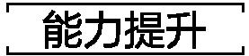
7.下列关于生物大分子的叙述,错误的是 ( )
A.内质网、叶绿体、细胞核中均含有生物大分子
B.转录、翻译、光合作用都可以产生生物大分子
C.生物大分子中均含有C、H、O、N
D.合成生物大分子的过程中可以产生水
8.图K4-1中a、b和c构成了化合物m。下列叙述正确的是 ( )
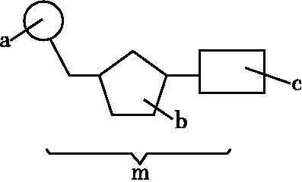
图K4-1
A.若c为腺嘌呤,则m一定是腺嘌呤脱氧核苷酸
B.b和c交替连接,构成遗传物质的基本骨架
C.ATP脱去两个磷酸基团,可形成m中的一种
D.流感病毒和幽门螺杆菌体内的m都为4种
9. 下列关于遗传物质的说法,正确的是 ( )
A.蓝藻内与叶绿素合成有关的酶是由DNA控制合成的
B.烟草花叶细胞的遗传物质是核糖核酸
C.发菜的遗传物质含有核糖和胸腺嘧啶
D.肺炎双球菌的遗传物质全都位于拟核
10.“观察DNA和RNA在细胞中的分布”实验中所运用的原理是 ( )
A.单独利用甲基绿对细胞染色可显示DNA在细胞中的分布从而推知RNA的分布
B.同时利用甲基绿和吡罗红对细胞染色,可同时显示DNA和RNA在细胞中的分布
C.单独利用吡罗红对细胞染色可显示RNA在细胞中的分布从而推知DNA的分布
D.在细胞核、细胞质内可以分别提取DNA、RNA,由此说明DNA、RNA在细胞中的分布
11.图K4-2是有关生物大分子的简要概念图,下列叙述正确的是 ( )
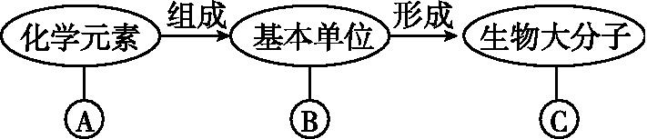
图K4-2
A.若B为葡萄糖,则C在动物细胞中可能为乳糖
B.若C为RNA,则B为核糖核苷酸,A为C、H、O、N
C.若C具有信息传递、运输、催化等功能,则B可能为氨基酸
D.若B为脱氧核苷酸,则C可能存在于线粒体、叶绿体、染色体、核糖体中
12. 图K4-3是生物体内四种有机物的组成与功能关系图,下列叙述正确的是 ( )
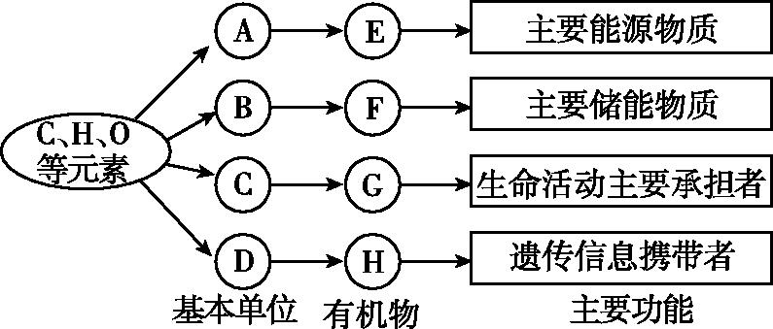
图K4-3
A.豌豆种子细胞中,物质A是葡萄糖,物质E是淀粉
B.相同质量的E和F彻底氧化分解,释放能量较多的是F,消耗氧较多的是E
C.物质C的种类约有20种,G分子的多样性完全取决于C的种类、数目和排列顺序
D.埃博拉病毒的物质H彻底水解后,产物是CO₂和H₂O
13.细胞内的生物大分子是由单体相互结合形成的多聚体。图K4-4中甲、乙、丙为细胞内重要的三种多聚体,a和b为其单体。请结合此图,判断以下的叙述中正确的是 ( )
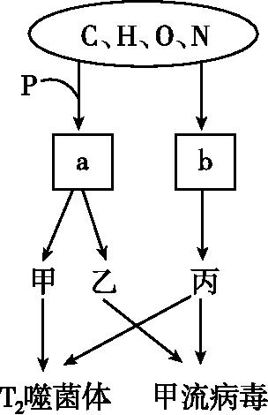
图K4-4
A.在人体细胞内,a共有4种
B.ATP是由a连接两个高能磷酸键形成的
C.b可与双缩脲试剂发生紫色反应
D.在某人的神经细胞和肝细胞中,甲一般相同,乙、丙一般不相同
14.图K4-5表示细胞内某些化合物的元素组成及其相互关系,甲、乙、丙、丁代表不同的大分子物质,1、2、3、4代表组成大分子物质的单体。请分析回答下列问题:
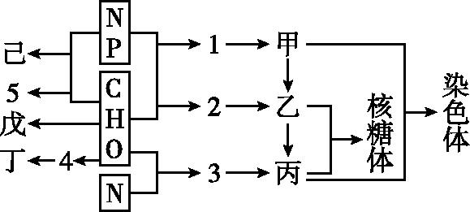
图K4-5
(1)1所代表的物质的名称是 ,细胞中的1与2相比,1特有的是 (答案要全面)。
(2)甲的特异性取决于 ,甲通过乙控制丙的合成来控制生物性状的过程叫作 。少数病毒侵入宿主细胞后,会发生由乙指导甲合成的过程,该过程叫作 。
(3)细胞中的乙除了图示作用,还有 (至少答出两点)的功能。
(4)己和丙参与构成生物膜结构,其中膜的功能主要由膜上的 决定。丁、戊都是动物细胞中的储能物质,相同质量的丁、戊含能量多的是 (填代号)。
(5)5为绝大多数生命活动直接供能。通常5供能后形成的产物有 。在绿色开花植物的根尖细胞中,形成5的结构有 。
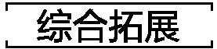
15. 糖类是生物体生命活动的主要能源物质,蛋白质是一切生命活动的主要体现者。图K4-6中甲为糖类的概念图,图乙是某种需要能量的蛋白质降解过程。科学家发现:一种被称为泛素的多肽在该过程中起重要作用。泛素激活酶E将泛素分子激活,然后由E₁将泛素交给泛素结合酶E₂,最后在泛素连接酶E₃的指引下将泛素转移到靶蛋白上。这一过程不断重复,靶蛋白就被绑上一批泛素分子。被泛素标记的靶蛋白很快就送往细胞内一种被称为蛋白酶体的结构中进行降解,整个过程如图乙所示。请分析回答下列问题:
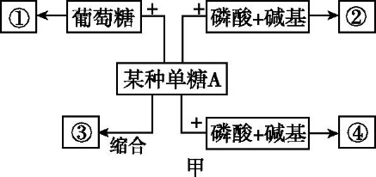
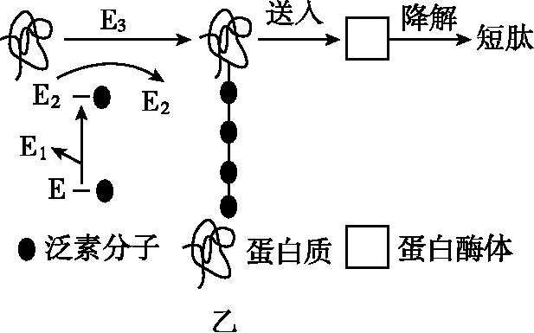
图K4-6
(1)如果某种单糖A为果糖,则它与葡萄糖缩合失去1分子水后形成的物质①是 。如果脱水缩合反应形成的物质③可作为植物细胞壁的组成成分,则物质③是 。
(2)如果某种单糖A与磷酸和碱基结合形成物质②,其中碱基是尿嘧啶,则形成的物质②是 ;如果某种单糖A与磷酸和碱基结合形成物质④,其中的碱基是胸腺嘧啶,则某种单糖A是 。
(3)蛋白质在生物体内具有多种重要功能,根据图乙可推测出蛋白质的一项具体功能是 。泛素调节的蛋白质降解过程所需的能量主要来自 (物质)的氧化分解。
(4)细胞内E₁、E₂、E₃在蛋白质降解过程中所起的作用不同,从分子水平上分析,其原因是
。

